**FICHE PÉDAGOGIQUE**

**Enseignement commun Management, sciences de gestion et du numérique**

**Question de gestion :**

* Quels produits ou quels services pour quels besoins?
* Quelles ressources pour produire ?

**Thème 1 : Les organisations et l’activité de production de biens et de services.**

L’élève est capable :

- De présenter les caractéristiques du marché.

- D’analyser le modèle économique d’une organisation en identifiant les indicateurs de création de valeur.

- D’analyser les ressources financières : financement de l’investissement et de l’exploitation, analyse fonctionnelle du bilan

- D’identifier les choix de financement possibles.

**Notions :**

**-** Management, sciences de gestion et numérique TSTMG

* Création de valeur : indicateurs extraits du compte de résultat et du bilan.
* Les ressources financières.
* Le bilan fonctionnel.
* L’analyse des cycles d’investissement, de financement et d’exploitation : fonds de roulement net global (FRNG), besoin en fonds de roulement (BFR) et trésorerie nette (TN).

**Objectifs :**

**-**  Calculer la valeur ajoutée de l’entreprise et apprécier son évolution suite au lancement sur le marché d’un nouveau produit.

- S’interroger sur les modalités de financement des investissements : recours aux fonds propres (autofinancement, augmentation de capital), financement externe (emprunt, crédit-bail).

- Couvrir les besoins de financement liés au cycle d’exploitation : approvisionnement, stockage, distribution).

- Observer les effets des évolutions des besoins et ressources de financement sur l’équilibre de l’entreprise à l’aide du tableur.

**Pré requis de 1ère STMG en sciences de gestion :**

**-**  Thème 3 : création de valeur et performance

**Mise en situation :**

Entreprise DGF située à Brive la gaillarde (19).

**Composition du dossier :**

- Dossier découverte DGF

- Devis investissement

- Bilan comptable 2019

- Comptes de résultat 2019 et 2020

- Valeur ajoutée

- Bilans fonctionnels 2019

- Les moyens de financement

**Fichiers :**

Présentation analyse bilan fonctionnel.ppt,

Présentation comment calculer la valeur ajoutée.ppt,

DGF.xls

|  |  |  |
| --- | --- | --- |
| **Thème 1 : Les organisations et l’activité de production de biens et de services** | **1.1. Quels produits ou quels services pour quels besoins ?** | **1.2. Quelles ressources pour produire ?** |
| **Création de valeur : indicateurs extraits du compte de résultat et du bilan.** | **Ressources financières : financement de l’investissement et de l’exploitation, analyse fonctionnelle du bilan** |
| * Calcul de la valeur ajoutée à partir des informations contenues dans un compte de résultat prévisionnel. La valeur créée contribue à réévaluer les actifs du bilan. | * S’interroger sur les modalités de financement des investissements : recours aux fonds propres (autofinancement et/ou augmentation de capital), financement externe (emprunt, crédit-bail, subventions, financement participatif ou crowdfunding). * Couvrir les besoins de financement liés au cycle d’exploitation : approvisionnement, stockage, distribution. |

**CAS PERIGORD-LIMOUSIN**

1. **Présentation Générale de l’entreprise Périgord-Limousin**

**Raison sociale :** DGF Périgord-Limousin

**Siège :** Parc d’Entreprises Brive Ouest 1

19100 Brive-La-Gaillarde

**Secteur d’activité :** Distributeur, grossiste alimentaire dans les métiers de bouche.

**Forme juridique :** SAS (Société par actions simplifiée)

**Capital social :** 300 000,00 €

**Historique :**

- 1986 : Création du concept DGF par Jacky Gillet.

- 1993 : Construction du siège DGF à Chanteloup-les-Vignes (Yvelines 78).

- 1994 : Création de la première filiale DGF en France : DGF Lorraine.

- 2005 : DGF signe son 35ème partenariat de distribution à l’export et anime désormais 30 distributeurs en France.

- 2006 : Création de la première filiale à l’étranger : DGF ICC à Kiev (Ukraine).

-2009 : DGF Perigord-Limousin déménage à Brive et se dote d’un bâtiment neuf aux nouvelles normes.

- 2013 : 4 camions bi-températures assurent les livraisons de nos clients tous les jours du mardi au samedi.

**Personnel :** Nombre d’employés total : 27

Service commercial : 8

Service Administration : 9

Magasiniers : 5

Livreurs : 5

**Directeur :** MONTJAUX François

**Moyenne d’âge :** 37 ans

**Style de management :** Paternaliste et Consultatif

**La politique commerciale de l’entreprise**

* La société DGF commercialise une large gamme de 1 500 produits haut de gamme représentée par 8 MDD pour les métiers de bouche. La gamme de produits va des chocolats aux fruits, en passant par les margarines, les préparations de pâtisserie, les produits de laboratoire ou les pralinés. Enfin, l’entreprise possède environ 4 600 références de produits frais, secs et surgelés.

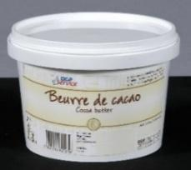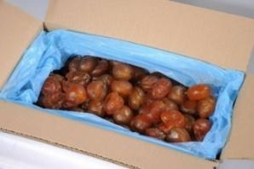

* + DGF adopte une stratégie de prix d’alignement pour les produits d’un bon rapport qualité/prix.
  + Concernant les produits haut gamme de bonne qualité, des prix plus élevés sont pratiqués..
  + DGF propose des produits à des prix faibles pour les clients qui ont un plus petit budget et qui de ce fait privilégient le facteur prix plutôt que le facteur qualitatif.
* Il y a deux types de canaux utilisés par DGF :
* Canal long : Vente de professionnels à professionnels.

https://docs.google.com/drawings/u/0/d/so8e30ioQ48KfBb9vSGyWmg/image?w=610&h=62&rev=1&ac=1&parent=1ghhT9zaSK1ruqr7paGoYaSEm804f-0ogP8ZDoFrs7nk

* Canal court : Vente de professionnels aux consommateurs finaux.

https://docs.google.com/drawings/u/0/d/sNGjCBYxtCZkWRHBRVcGfyg/image?w=606&h=59&rev=1&ac=1&parent=1ghhT9zaSK1ruqr7paGoYaSEm804f-0ogP8ZDoFrs7nk

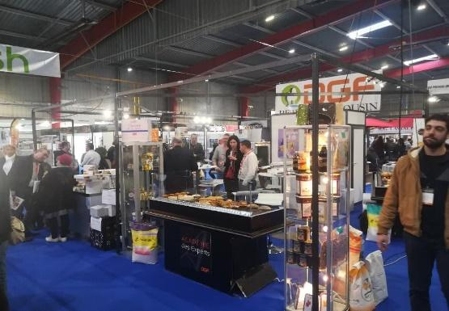

- La communication se fait essentiellement par prospectus : certaines promotions sont élaborées par le site DGF P-L et d’autres résultent d’une action nationale. De plus, le groupe est présent dans la presse spécifique telle que le « Journal du Pâtissier » et organise le concours mondial des Arts Sucrés. Le groupe détient un site internet commun à tous les établissements DGF ([www.dgf.fr](http://www.dgf.fr)). DGF a participé au salon PeriPro de Périgueux du 9 février 2019 au 12 février 2019. 

*Stand DGF au Salon PériPro de Périgueux*

*Les clients (~1000)*

L’Entreprise travaille pour les métiers de bouche notamment les restaurants (30%), hôtelleries, boulangeries (55%) et récemment pour les traiteurs.

*Zones de chalandise (200 km de rayon soit 400 km de diamètre)*

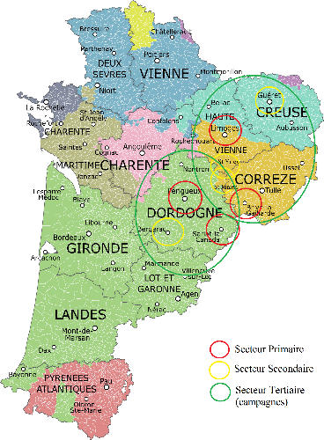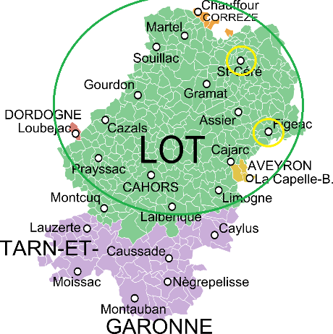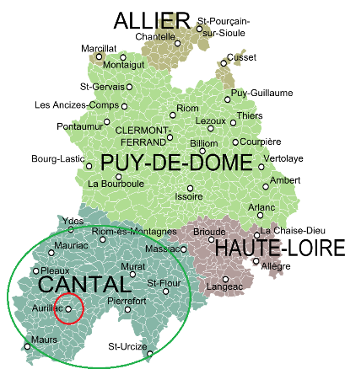

*Les concurrents*

DGF évolue dans un marché à forte concurrence.

**- Exemple de Concurrents Directs :**







**- Exemple de Concurrents Indirects :**

*Les fournisseurs*

La société DGF Périgord-Limousin possède une quantité importante de fournisseurs (~300) tels que :

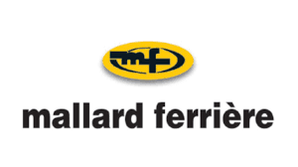



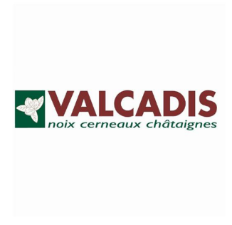

* L'organisation commerciale

L’Entreprise DGF propose un large choix de services tels qu’un service commercial itinérant, un service commercial sédentaire (télévente), un service après-vente et enfin un service de livraison. Les commerciaux prospectent par téléphone, notamment pour les professionnels ou par porte à porte.

DGF se positionne en tant que leader régional concernant le secteur boulangerie/pâtisserie et challenger pour le secteur de la restauration. De ce fait les décisions stratégiques de fidélisation clients concernent plus le secteur boulangerie/pâtisserie et les décisions stratégiques de pénétration du marché s’appliquent davantage au secteur de la restauration, ce qui explique que la société se positionne sur des produits haut de gamme.

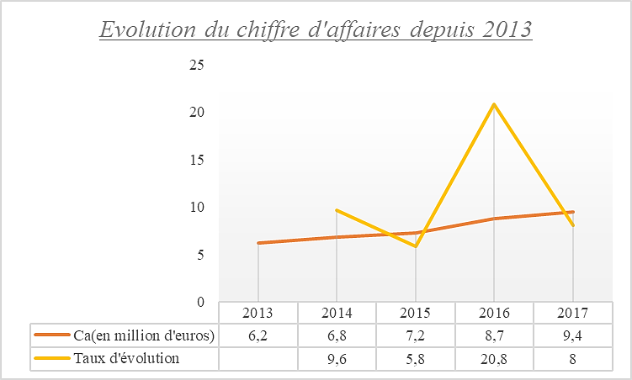

* Stratégie de développement en proposant des produits sans gluten

Les aliments sans gluten ne sont plus associés à un marché de niche en raison de l’intérêt croissant des consommateurs. Par le passé, les principaux acheteurs de cette catégorie de produits étaient les consommateurs atteints de la maladie cœliaque et d’une sensibilité au gluten. Or, les consommateurs qui adoptent un mode de vie sain axé sur le bien-être et qui croient que les produits sans gluten sont meilleurs pour la santé sont en train de transformer le marché.

Sources : L’enquête sur l’alimentation et la santé menée en 2018 (*2018 Food and Health Survey*) par l’*International Information Food Council* *Foundation* (IFIC) mais aussi que le 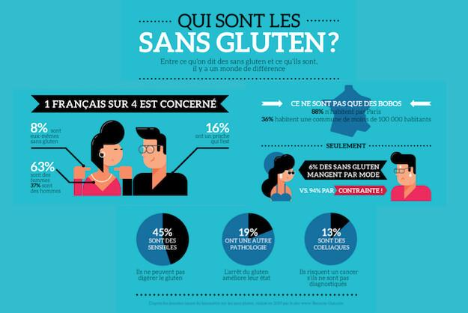

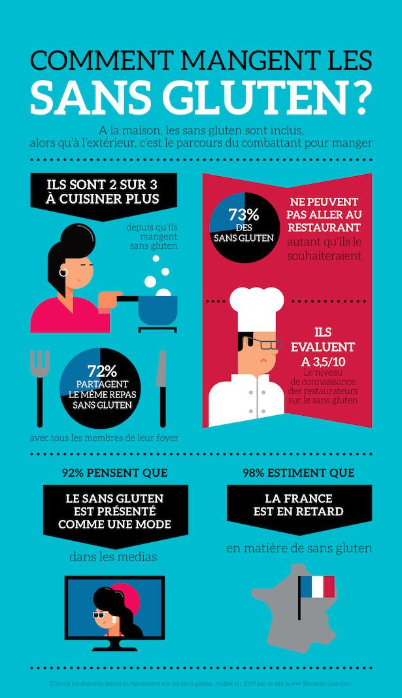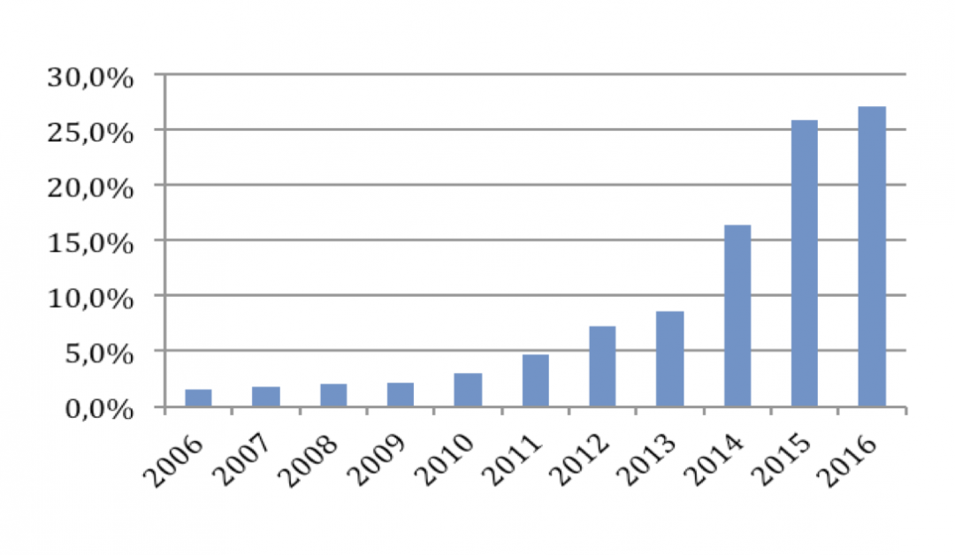

En 2016, le nombre de consommateurs réguliers de sans gluten en France était évalué à 5 millions. Loin de se contenter des petites épiceries spécialisées de leurs débuts, les produits sans gluten ont conquis sites internet et applications, ainsi que les restaurants comme No Glu, à Paris. Aux États-Unis, 60 % des restaurateurs proposent au moins un plat sans gluten dans leurs menus. www.rungisinternational.com/tendances/jusquou-ira-gluten /

**Grossistes - sans gluten**

* MIAMLAND
* KEIAL
* BIOSTOCK
* SOLSHINE ECOFOODS
* THEODOR RIETMANN GMBH
* BVA TRADING

[www.consoglobe.com](http://www.consoglobe.com)

Problématique :

Les restaurateurs, boulangers-pâtissiers qui souhaitent profiter de la tendance “sans gluten” en proposant des plats ou des biscuits, par exemple, sans gluten devront approfondir leurs connaissances et expérimenter de nouvelles méthodes de travail avec des ingrédients innovants et des systèmes de production et de stockage uniques.

Aussi, DGF souhaitant profiter de cette opportunité afin de développer un avantage concurrentiel, doit investir dans de nouveaux outils de stockage de ses produits sans gluten et s’interroger sur les modalités de financement.

**La question se pose de savoir au préalable si cette nouvelle gamme permettrait, à l’entreprise, de créer de la valeur supplémentaire, puis de vérifier que l'équilibre financier de DGF ne serait pas menacé par les investissements et leur financement nécessaires à cette nouvelle orientation stratégique .**

**1.1. Quels produits ou quels services pour quels besoins ?**

**Annexe  1: L’investissement prévisionnel HT au 01/01/2020**

L’offre de produits sans gluten entraîne une réorganisation de la structure de DGF et donc l’acquisition des immobilisations ci-dessous :

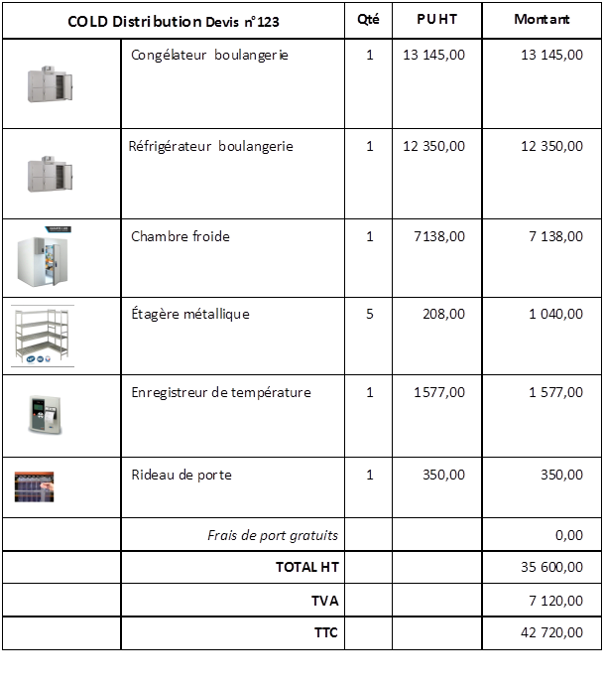

**Annexe  2 : évaluation de la valeur patrimoniale**



**Valeur patrimoniale = actif net - dettes**

**Annexe 3 : La valeur ajoutée**

* **Le compte de résultat au 31/12/2019**



* **Le calcul de la valeur ajoutée au 31/12/2019**

**Extrait du Compte de résultat au 31/12/2019**

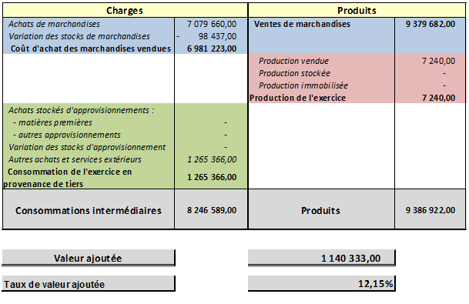

* **Le calcul de la valeur ajoutée au 31/12/2020 en tenant compte de l'investissement prévisionnel estimé en annexe 1**

**Extrait du Compte de résultat prévisionnel au 31/12/2020**

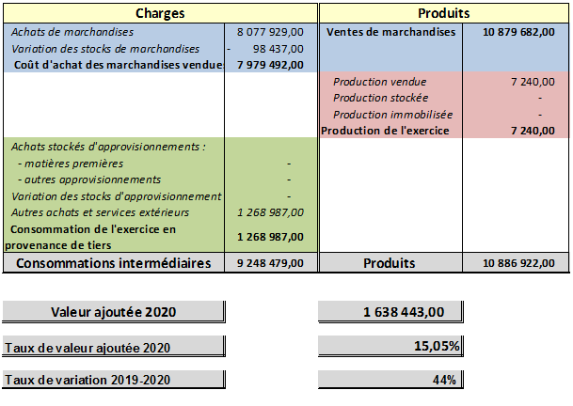

*Aide : Présentation comment calculer la valeur ajoutée.ppt*

**Annexe 4 : La signification de la valeur ajoutée**

# La valeur ajoutée, qu'est-ce que c'est ?

La valeur ajoutée correspond à la richesse produite lors du processus de production.

Correspondant à la richesse produite lors du processus de production, la valeur ajoutée traduit le supplément de valeur donné par l'entreprise par son activité (le travail) aux biens et aux services en provenance des tiers. Elle se répartit ensuite entre revenus du travail, revenus du capital, et prélèvements par l’État.

https://www.economie.gouv.fr/facileco/definition-valeur-ajoutee

**1.1 Création de valeur : indicateurs extraits du compte de résultat et du bilan**

***A partir du contexte et des annexes 1, 2 et 3 :***

1. Apprécier l’opportunité de l’entreprise DGF de se positionner sur le marché du sans gluten.
2. Relever les principaux concurrents grossistes sur le marché du sans gluten.
3. Expliquer que la diversification de son activité, oblige l’entreprise DGF à modifier son organisation pour produire et distribuer les produits sans gluten en acquérant les nouvelles ressources matérielles présentées dans le devis fourni en annexe 1.
4. Indiquer la valeur patrimoniale de l’entreprise DGF calculée en annexe 2.
5. Indiquer, à partir du compte de résultat fourni en annexe 3, les résultats net et d’exploitation.
6. Relever la rentabilité économique calculée sur le fichier DGF.xls.
7. Citer l’indicateur de création de valeur de l’entreprise DGF calculé en annexe 3.
8. Relever le montant de la valeur ajoutée de 2019. Retrouver son montant à l’aide de l’extrait du compte de résultat et du fichier DGF.xls fournis.
9. Retrouver, par le calcul, le taux de Valeur Ajoutée à 12,15%. Expliquer sa signification.
10. Apprécier la rentabilité du modèle économique actuel.
11. A partir de l’annexe 3, apprécier l’évolution prévisionnelle du chiffre d’affaires de DGF.
12. Retrouver, par le calcul, la valeur ajoutée prévisionnelle de 2020 de 1 638 443€, ainsi que le taux de variation 2019-2020 de 44%.
13. Identifier les différents agents économiques qui bénéficient de cette valeur créée.
14. Indiquer si l’innovation produit sans gluten permettrait à l’entreprise DGF d’améliorer sa performance. Justifier.

**1.2. Quelles ressources pour produire ?**

**Annexe  5 : bilan fonctionnel 2019**

Le bilan fonctionnel est établi à partir du bilan comptable fourni en annexe 2 partie 1.1, fourni dans le fichier DGF.xls, feuille de calcul analysebilanfonctionnel2019.

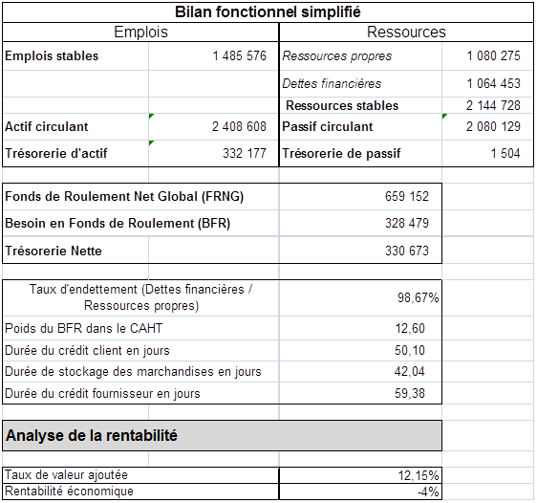

**Annexe 6 : Le bilan fonctionnel**

Le bilan fonctionnel est une autre manière d’analyser les masses que présente le bilan comptable. Le bilan fonctionnel sert surtout à analyser d’où vient l’argent et comment il est utilisé. Cette présentation de bilan permet de rattacher des opérations à l’exploitation, au financier ou à l’investissement. Il permet également d’analyser la situation financière de l’entreprise étudiée.

*Les cycles de fonctionnement d’une entreprise (Foucher)*

|  |
| --- |
| mso4405A |

* **Bilan Fonctionnel : la structure**

La construction du bilan fonctionnel se fait à partir des données brutes trouvées dans le bilan comptable. Il permet de déterminer comment sont financés les investissements et l’exploitation.

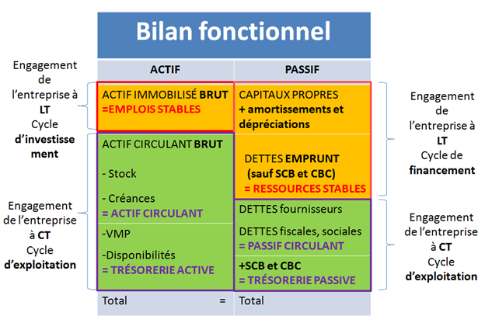

Aide : Présentation analyse bilan fonctionnel.ppt

* **Bilan Fonctionnel : l’analyse**

L’analyse du bilan fonctionnel passe par l’étude de la structure financière de l’entreprise. Cette étude passe par l’analyse du fonds de roulement net global et du besoin en fonds de roulement.

**Bilan fonctionnel : Le Fonds de Roulement net global (FRNG)**

Le bilan fonctionnel permet de mettre en évidence le Fonds de roulement.

Fonds de roulement = Ressources stables – Emplois stables.

S’il est négatif, c’est que la société n’est pas en mesure de financer ses investissements par des ressources stables. Ainsi, la situation est problématique car la société doit chercher à se financer (augmentation de capital ou nouvel emprunt). En attendant elle se finance à court terme (découvert bancaire) ce qui peut s’avérer très coûteux.

S’il est positif, la société finance ses emplois stables par des ressources stables, et l’excédent permet de financer l’actif circulant.

**Bilan Fonctionnel : Le Besoin en fonds de roulement (BFR)**

Le bilan fonctionnel permet également de mettre en évidence le besoin en fonds de roulement.

Besoin en fonds de roulement = Actif Circulant – Passif circulant

S’il est négatif, c’est que la société a plus de dettes court terme que de créances et des stocks. C’est une bonne nouvelle car la traduction est que vous encaissez plus vite que vous ne payez. Dans ce sens, votre trésorerie sera florissante !

S’il est positif, c’est que la société a plus de créances et de stocks que de dettes fournisseurs. La traduction est que vous payez plus vite que vous n’encaissez. Il faut donc financer ce décalage par l’excédent de fonds de roulement.

Source : <http://www.l-expert-comptable.com/>

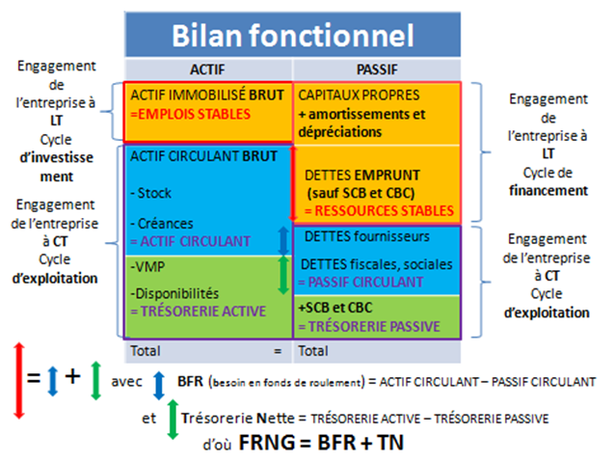

*Aide : Présentation analyse bilan fonctionnel.ppt*

**Annexe 7 : Qu'est-ce que le Besoin de Fonds de Roulement ?**

Le BFR est la somme d'argent qu'il manque à l'entreprise pour fonctionner entre le moment où elle doit décaisser ses achats de marchandises et de matières premières, et le moment où elle a encaissé le produit de sa vente sur son compte.

Les opérations d'achats et de ventes se renouvellent chaque jour, le besoin de trésorerie pour les financer est donc permanent. Le BFR, parce qu'il est permanent, devra être financé par des ressources stables.

Dans certaines entreprises, le besoin en fonds de roulement n'existe pas.

Dans la grande distribution, les clients paient au comptant, la gestion des stocks est à flux tendu et les fournisseurs sont payés avec des délais importants. Il y aura une absence de besoin en fonds de roulement.

C'est également parfois le cas dans les entreprises qui peuvent encaisser des acomptes sur commande, avant de lancer la production. Si l'acompte est suffisant pour payer les coûts de production cités ci-avant, il y aura une absence de besoin en fonds de roulement.

Source : <http://www.lesclesdelabanque.com/>

*Décalages temporels entre décaissements et encaissements (foucher)*

|  |
| --- |
| mso2A894 |

**Annexe 8 : Les délais de règlement des clients**

Le délai moyen d’encaissement des créances clients est déterminé par le calcul suivant :

**Délai clients = (Créances TTC / chiffre d’affaires annuel TTC) * 360 jours**

Si le chiffre d’affaires est issu du compte de résultat de l’entreprise, il faut y ajouter la TVA correspondante pour obtenir un chiffre d’affaires toutes taxes comprises (TTC) ainsi comparable aux créances exprimées TTC. La durée du crédit clients impacte la trésorerie de l’entreprise. Plus la durée est élevée, plus le besoin en fonds de roulement (BFR) le sera. Néanmoins, un délai trop court peut avoir des répercussions notamment en termes de position concurrentielle, et donc sur l’activité de l’entreprise.

La loi impose entre professionnels un délai maximum de règlement des fournisseurs de 30 jours suivant la date de réception des marchandises ou d’exécution de la prestation. Cependant, les parties peuvent convenir d’un délai plus long, qui ne doit toutefois pas dépasser 45 jours fin de mois ou 60 jours à compter de la date d’émission de la facture. Les factures périodiques doivent quant à elles être payées dans un délai de 45 jours nets suivant leur date d’émission.

Le non-respect de ces dispositions entraîne le paiement d’une amende administrative dont le montant ne peut excéder 75 000 euros pour une personne physique et 2 millions d’euros pour une personne morale.

Le délai moyen d’encaissement des dettes fournisseurs est déterminé par le calcul suivant:

**Délai fournisseurs = (Dettes fournisseurs TTC / Achats TTC) x 360**

Plus ce délai est court, plus l’entreprisesouffre du manque de fonds dû à un règlement rapide.

La loi impose entre professionnels un délai maximum de règlement des fournisseurs de 30 jours suivant la date de réception des marchandises ou d'exécution de la prestation. En cas d'accord entre les parties, ce délai peut être plus long avec un maximum de 45 jours fin de mois ou 60 jours à compter de la date d'émission de la facture.

source : www.netpme.fr

**Annexe 9 : Les modes de financement**

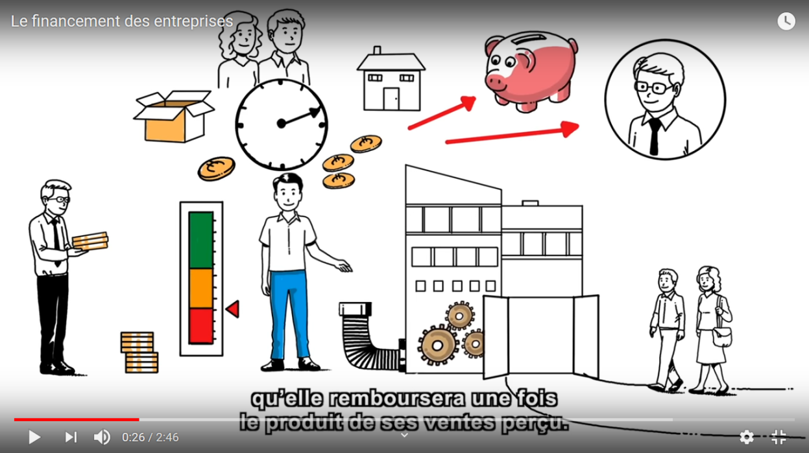

<https://www.youtube.com/watch?v=5lJqdOK9O10>

Pour qu’une entreprise puisse exister et être pérenne, il est nécessaire qu’elle réalise certains financements. On différencie deux grandes catégories de besoins de financement :

* **L’investissement :** il s’agit d’une condition indispensable pour qu’une entreprise se développe et prospère dans le temps. Concrètement un investissement constitue l’ensemble des ressources financières mobilisées pour acquérir du matériel professionnel, des véhicules mais aussi des outils immatériels comme des logiciels informatiques. L’objectif est de financer des outils de qualité pour améliorer la productivité et les performances de l’entreprise.
* **L’exploitation :** il s’agit ici de toutes les transactions effectuées dans l’objectif d’assurer le fonctionnement de l’entreprise. On parle de l’achat des matières premières, du paiement des factures pour les fournisseurs ou les prestataires.

Le lancement d’un nouveau service ou d’un produit nécessite souvent un investissement conséquent pour acquérir le matériel, ou les moyens humains nécessaires à sa fabrication ou mise sur le marché.

Il existe alors différentes solutions de financement selon les projets de l’entreprise.

Le premier type de financement, le plus couramment utilisé est le [**crédit bancaire classique**](https://pro.le-partenaire.fr/financement/credit-bancaire-classique). Il s’agit d’un emprunt à la banque qui consiste à financer un projet uniquement dans un cadre professionnel. L’entreprise doit ensuite rembourser l’établissement prêteur avec des intérêts.

Il existe également des solutions de financement plus spécifiques et dédiées à un projet précis.

On retrouve par exemple le [**crédit classique immobilier**](https://pro.le-partenaire.fr/financement/credit-classique-immobilier) qui permet de financer un local ou des bureaux professionnels. Pour financer du matériel professionnel, il est également pertinent de contracter un [**crédit-bail mobilier**](https://pro.le-partenaire.fr/financement/credit-bail-mobilier).

Après acceptation d’une demande de crédit-bail, la banque achète le matériel souhaité qui sera ensuite loué à l’entreprise. Cette dernière est donc locataire du matériel financé durant la totalité du contrat. En échange de l’utilisation du matériel loué, l’entreprise est tenue de verser un loyer à l’organisme crédit-bailleur.

Dans le meilleur des cas, on retrouve l’autofinancement qui permet à l’entreprise de financer son projet avec ses propres moyens.

Le crowdfunding est également une solution de financement de plus en plus prisée par les entreprises puisqu’elle offre peu de contraintes mais également moins de réussite.

Enfin, l’Etat propose certaines aides financières pour les entreprises, notamment celles qui sont innovantes.

<https://pro.le-partenaire.fr/actualites/financieres/les-types-de-besoins-de-financement-des-entreprises> 30/7/2018

**1.2. Ressources financières : financement de l’investissement et de l’exploitation, analyse fonctionnelle du bilan**

***Du bilan comptable au bilan fonctionnel…***

1) Observer le bilan comptable sur l’entreprise DGF au 31/12/2019, relever les différents postes du bilan et indiquer la signification des informations présentes au 31/12/2019.

2) Observer le bilan fonctionnel de 2019 fourni en annexe 5 et sur le fichier DGF.xls:

a) Indiquer les grandes masses qui apparaissent dans le bilan fonctionnel.

b) Indiquer le montant des capitaux propres.

c) Expliquer pourquoi les amortissements et les dépréciations sont reclassés dans les ressources stables.

d) Repérer le poste des dettes financières dans ce bilan fonctionnel. Indiquer son montant. Expliquer pourquoi les dettes financières représentent des ressources stables.

e) Compléter : Ces éléments forment le cycle …………………………

f) Repérer les actifs immobilisés. Pour quelles valeurs sont repris les éléments de l’actif immobilisé ? Justifier cette valeur retenue.

g) Compléter : Ces éléments forment le cycle …………………………

h) Repérer la situation des créances clients et des dettes fournisseurs dans le bilan fonctionnel de DGF.

i) Expliquer qu’une dette fournisseur constitue une ressource pour DGF.

j) Identifier le cycle auquel appartiennent les créances et dettes.

k) Compléter : Ces éléments forment le cycle ………………………………………

***Analyse des valeurs structurelles ...***

3) Retrouver, par le calcul et à l’aide des annexes 5 et 6 et du fichier DGF.xls feuille de calcul bilan fonctionnel, le FRNG, BFR et TN.

4) Apprécier, à l’aide de l’annexe 6, l’équilibre financier de l’entreprise DGF avant l’investissement et son financement.

5) DGF encaisse ses créances clients à 50 jours et paye ses dettes fournisseurs à 59 jours. Avec l’aide des annexes 7 et 8, indiquer les conséquences sur la trésorerie pour DGF de ces délais de règlement.

6) A partir de l’annexe 8, indiquer les raisons du délai de règlement légal maximum.

***Financement de l’investissement ...***

7) A partir de la vidéo de l’annexe 9, relever les besoins de financement liés au cycle d’exploitation et ceux liés au cycle d’investissement.

8) Identifier dans l’annexe 9 les modalités de financement des investissements possibles.

9) Apprécier la possibilité pour DGF de recourir à l’emprunt.

10) Procéder à une simulation sur le fichier DGF.xls afin d’apprécier l’impact du financement de l’investissement prévu de 35 600€ HT (annexe 1) sur l’équilibre financier de l’entreprise DGF.

- Hypothèse 1 : financement exclusif par emprunt

- Hypothèse 2 : financement 50% par emprunt 50% par autofinancement

11) Indiquer l’impact sur le bilan en cas de recours au crédit-bail pour le financement de ces matériels.